Письменная работа №1 по предмету «Сольфеджио» (3 класс ХО+ЭО)

1. Интервал – это:
а)2 звука; б) 3 звука; в)4 звука.
2. Резкое звучание называется:
а) консонанс; б) диссонанс.
3. Выберите чистые интервалы:
а) секунда;
б) кварта;
в) квинта;
г) секста.
4. Качественная величина интервала – это:
а) количество ступеней;
б) количество звуков;
в) количество тонов
5. В каком интервале 4 тона:
а) в ч5; б) в ч4; в) в м6?
6. Сколько ступеней в ч5 :
а) 4; б) 5; в) 3,5
7. Перенос нижнего звука на ч8 вверх – это:
а) разрешение;
б) обращение;
в) опевание.
8. Сколько б3 можно построить в мажорном ладу:
а) 5; б) 3; в) 1.
9. Из каких интервалов состоит трезвучие:
а) из секунд;
б) из терций;
в) из кварт.
10. Какой интервал нужно построить, чтобы найти параллельную тональность:
а) б2; б) б3; в) м3
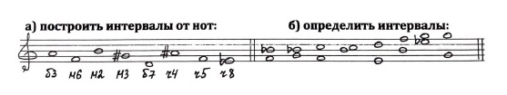
11.

